认证审核报告审批页
项目编号 | 0387-2019-QEO-2021
受审核方名称 | 江西昌通电力科技有限公司
注册地址 | 江西省宜春市丰城市高新技术产业园区火炬大道3号
经营地址 | 江西省宜春市丰城市高新技术产业园区火炬大道3号
审核类型 | Q：监督第2次 O：监督第2次 E：监督第2次
认证范围 | Q:PVC电力管道、非开挖电力管道、通信管道的制造；PE缠绕管道、化粪池的销售  O:PVC电力管道、非开挖电力管道、通信管道的制造；PE缠绕管道、化粪池的销售所涉及的职业健康安全管理活动  E:PVC电力管道、非开挖电力管道、通信管道的制造；PE缠绕管道、化粪池的销售所涉及的环境管理活动。
服务认证等级（适用时） | □十星级□九星级 □八星级 □七星级 □六星级  □五星级 □四星级 □三星级 □达标级
评审人员签字 | 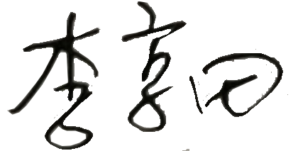
认证决定结论 | ■案卷符合要求，可以认证注册/保持  □案卷不符合要求，不可以认证注册/保持
认证决定人员签字 |  | 日期 | 2021-9-9
机构总经理审批意见 | ■认证流程符合要求，可以认证注册/保持  □认证流程不符合要求，不可以认证注册/保持
总经理签字 | 

